VEĆE – MANJE
1. ZAOKRUŽI VEĆU LOPTU.
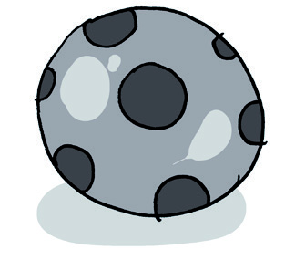
2. ZAOKRUŽI MANJI KIŠOBRAN.
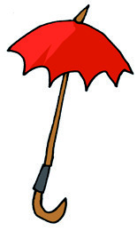
3. ZAOKRUŽI MANJE.
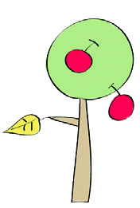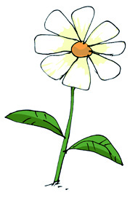
4. PREKRIŽI VEĆU JABUKU.
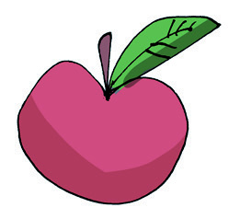

5. ZAOKRUŽI ŠTO JE MANJE OD AUTOMOBILA.
SAT KUĆA ČAŠA

6. ZAOKRUŽI ŠTO JE VEĆE OD OLOVKE.
KNJIGA GUMICA LOPTA
7. SPOJI CRVENOM BOJICOM ONO ŠTO JE MANJE, A PLAVOM BOJICOM ONO ŠTO JE VEĆE.

RIBA
CRVENA BOJICA
LOPTICA
PLAVA BOJICA
GUMICA

STOLICA

